Voorblad

Taak 1A: Definieer die taak

Onderwerp
Om n sakrekenaar te ontwerp en programeer wat basise berekeninge kan doen. Dit sluit plus, minus, maal en deel in. Dit gaan slegs een som op n slag kan doen.

Deeglike beskrywing
Nie almal se hoofrekeninge is akuraat en vining genoeg nie. Dit kan lei tot vertraaging by die skool en werk. Dit kan ook lei tot tyds verlies. Kinders spandeer dus te veel tyd aan maklike somme soos plus, minus, maal en deel en dit veroorsaak hoe kognitiewe lading.

Oplossing
Om hierdie problem op te los gaan ek n eenvoudige Delphi-sakrekenaar skryf. Ek skryf n eenvoudige sakrekenaar want die code sal dan vinniger ’’run’’ en minder spasie in ram opvat. Die sakrekenaar sal eenvoudig wees om te gebruik ; dus sal enige iemand weet hoe dit werk en dit sal tyd spaar. Die sakrekenaar sal se waarmee jy die meeste sukkel.

Omvang van projek
Ek gaan die projek skryf in Delphi. Die sakrekenaar gaan daarop focus om mense te help om vinnige en akurate berekeninge te doen. Daar is verskeie probleme wat ek langs die pad gaan moet oplos. Bv gevalle waar gebruikers onvolledige of ongeldige toevoer aan die program deur gee bv. Deel deur 0. Ek beplan ook om n geheue stelsel te implimenteer saam met n stelsel wat vir gebrukers se waste somme hulle die meeste in die sakrekenaar ingevoer het.

Taak 1B: Gebruikerstories

Rol(Wie) | Aktiwiteit(Wat) | Waarde(Hoekom)
Onderwyser | Wil andtwoorde kontroleer | Om die werk vining en akuraat te doen
Student | Vinnige wisk bewerkinge | Gaan help om vinniger en meer effektief te leer
Aktuaris | Maklik vinnige somme doen | Gaan vining eenvoudige probleme oplos

Taak 2: Aanvaardingstoets
Instruksie 1:
Die stelsel sal vir die gebruiker n ‘’ num-pad’’ voorsien waarop hulle, hulle som kan intik. Wanneer die gebruiker die som intik sal die stelsel die som ingeheel stoor as n string. Hierdie string sal elke keer opgedateer word wanneer die gebruiker n knopie druk.

Instruksie 2:
Die stelsel sal, n antwoord vir die som vertoon elke keer wat die leerder die = konppie druk. Dit sal ook die Antwoord berg om later vir die gebruiker te vertoon. Hierdie gebergde andw gaan ook gebruik word vir statestieke.

Instruksie 3:
Die stelsel sal invoer valideer deur te kyk of die string som leeg is. Die stelsel gaan okk seker maak dat daar ee teken(oporator) per som is.

Instruksie 4:
Die stelsel sal voor berei vir Error handling deur n lable. Aan die begin sal die lable leeg wees. As daar n error voorkom deur die validerings proses dan sal die ‘’vout’’ boodskap op die label vertoon.

Taak 3: Navigasie tussen GGKs

Kyk heel agter.

Taak 4A: Ontwerp die gebruikerskoppelvlak
Skerms screenshots

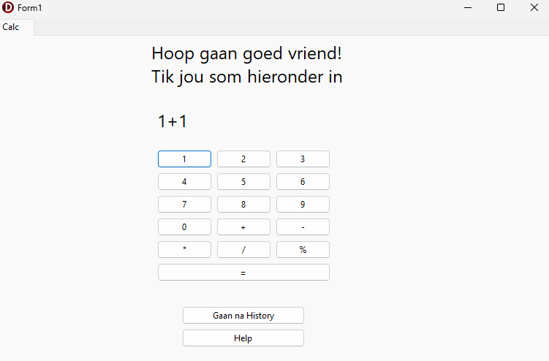
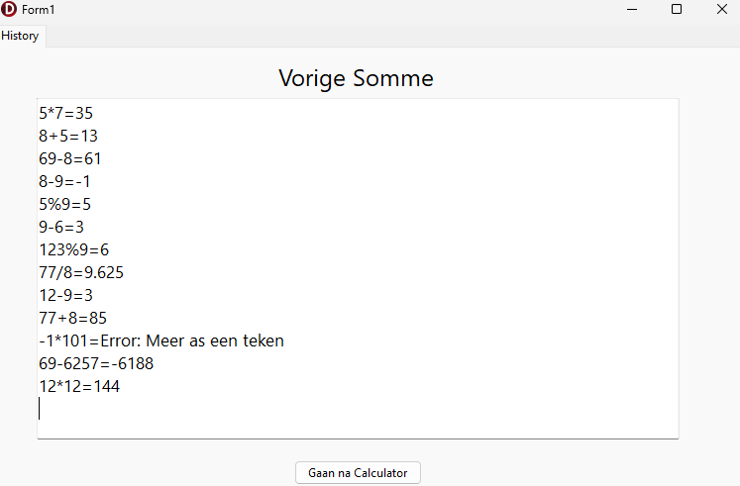

Taak 4B: Datawoordeboek

Kort oorsig: Die program bied ’n eenvoudige sak rekenaar op tsTwee en wys geskiedenis (vorige berekeninge en foute) op tsEen. Die gebruiker tik die invoer som in; die uitdrukking word gebou in sVergelyking. Berekenings en foute word na tfSomme.txt geskryf.
Hooflys (komponente en data-items)
Naam | Tipe | Skop (Scope) | Doel / Opmerkings
pgcMain | TPageControl | Komponent | Hou tsEen (geskiedenis) en tsTwee (rekenaar).
tsEen | TTabSheet | Komponent | Vertoon geskiedenis van somme in redVertoon.
tsTwee | TTabSheet | Komponent | Hoofrekenaar-koppelvlak (nommers, operatore, uitvoer).
btn0 … btn9 | TButton | Komponent | Voeg die syfer 0–9 by sVergelyking.
btnPlus | TButton | Komponent | Voeg ‘+’ by sVergelyking.
btnMinus | TButton | Komponent | Voeg ‘-’ by sVergelyking.
btnMaal | TButton | Komponent | Voeg ‘*’ by sVergelyking.
btnDeel | TButton | Komponent | Voeg ‘/’ by sVergelyking.
btnMod | TButton | Komponent | Voeg ‘%’ (modulo) by sVergelyking.
btnAndw | TButton | Komponent | Voer die berekening uit; skryf resultaat/fout na UI en loglêer.

Plaaslike veranderlikes
In btnAndwClick
Naam | Tipe | Doel
cTeken | Char | Die enkele operator wat in die uitdrukking gevind is (+ - * / %).
sGetal1, sGetal2 | string | Teksvorme van die twee operande links/regs van die operator.
iGetal1, iGetal2 | Integer | Omgeskakelde heelgetal-waardes van sGetal1 en sGetal2.
WaarIsOns | Boolean | “Skakelaar” om te weet of ons links (True) of regs (False) lees.
MeerAsEenTeken | Boolean | Valideer dat slegs een operator voorkom.
HeidigeKarakter | Char | Huidige karakter tydens parskring oor sVergelyking.
dAntwoord | Double | Eindresultaat van die berekening.
I | Integer | Bounded for-lus-indekser oor tekenreeks lengte.
iGetalGeRun | Integer | Teller van operators wat gevind is (verwagtend ≤ 1).
DelingDeurNul | Boolean | Vlag vir deling/modulo deur 0 (fouttoestand).

Lokaal vs Globaal (in hierdie projek)
- Globaal op vormvlak: Alle visuele komponente (TButton, TLabel, TRichEdit, TPageControl, TTabSheet), asook die veranderlikes sVergelyking en tfSomme. Hierdie is direk beskikbaar vir enige procedure in TForm1.
- Plaaslik: Variables soos Delling deur nul is as plaaslik verklaar

Taak 5: TVA en Validasie

Toevoer (Input)
Bron / Komponent | Beskrywing | Formaat | Datatipe | Validering van toevoer | Foutkontrolemeganismes | Waarheen gebruik?
btn0..btn9 | Voeg ’n syfer by die huidige uitdrukking sVergelyking | Karakter in [0–9] | Char -> bou string | Slegs syfers toelaat; maksimum lengte (bv. <= 20 karakters totaal) | Ignorer enige nie-syfer (kan UI blokkeer eerder as om by te voeg) | Bou operand(e)
btnPlus/Minus/Maal/Deel/Mod | Voeg een operateur by | Presies een uit + - * / % | Char | Geen operateur as eerste of laaste karakter; | Indien tweede operateur gesien word: wys fout (“Kan net een som…”), kleur Label1 rooi, log fout | Merk operateur vir berekening
btnAndw (bereken) | Begin parse & eval | op1 op op2 sonder spasies | string na Integer/Double | Patroon: ^\d+[\+\-\*\/%]\d+$; beide operande nie leeg nie; syfers binne Integer-reeks | Deling deur 0; TryStrToInt-misluk; ongeldige patroon; kleur/boodskap + log fout | Skryf resultaat na UI + log
Lêer tfSomme.txt (vir lees) | Laai geskiedenis | Reëls: <uitdrukking>=<resultaat of fout> | Teksreëls | Net leesbaar as lêer bestaan | try..except teen I/O-foute; leeg lêer -> wys niks | Vul redVertoon
btnNewT | Herlaai geskiedenis | – | – | – | Fout met Reset/ReadLn hanteer met | Vernuwing van geskiedenis

Algoritme 1: Ontleed & evalueer enkel-operateur-som
Doel: Splits sVergelyking in x, operatuur, y, valideer, en bereken.
Stappe:
- Skandeer sVergelyking links-na-regs; tel operateurs in {+,-,*,/,%}.
  - As hoeveelheidop > 1: FOUT: “Kan net een som doen op ’n slag!”; kleur rooi; log fout; stop.
- Validasie: geen operateur aan begin/einde
- Omskakeling: gebruik StrToInt vir elk van op1, op2.
  - Indien enige faal: FOUT: “Ongeldige getal”; log fout; stop.
- Spesiale gevalle:
  - As op='/' of '%' en op2=0 FOUT: “Kan nie deur 0 deel nie”; log fout; stop.
- Berekening:
  - + op1 + op2 (Integer)
  - - op1 - op2 (Integer)
  - * op1 * op2 (Integer)
  - / op1 / op2 (Double, wys met FloatToStr)
  - % op1 mod op2 (Integer)
- Afvoer: wys resultaat in Label1; skryf log: uitdrukking = antwoord; maak sVergelyking := ''.
Algoritme 2: Geskiedenis skryf + lees + vertoon
Doel: Hou ’n volhoubare log van alle pogings (resultaat of fout).
Skryf (by berekening):
- Open tfSomme.txt met Append (of Rewrite as nie bestaan).
- Skryf een reël: <sVergelyking>=<resultaat | 'Error: boodskap'>.
- CloseFile op toepassing-afsluiting (of onmiddellik na skryf as jy wil “flush”).
Lees (op btnNewT):
- redVertoon.Lines.Clear.
- Reset(tfSomme) en lees reël-vir-reël (while not Eof do ReadLn).
- Voeg elke reël by redVertoon.Lines.
- Hanteer invoer/afvoer met try..finally.
Opmerking: Elkeen van bogenoemde loops het ’n vaste boonste grens: (kan nie vereweg aanhou nie)
- Skandeer loop <= Length(sVergelyking) karakters.

TVA – Afvoer (Output)
Afvoerplek | Vereistes | Formaat | Bron | Foute
Label1 (TabSheet2) | Toon huidige invoer of resultaat; foutboodskappe in rooi agtergrond | Teks (Caption) | Realtime bou van sVergelyking; na berekening, eindresultaat | “Kan net een som…”, “Kan nie deur 0 deel nie”, “Ongeldige getal”
tfSomme.txt | Permanente rekord van alle berekeninge en foute | Uitdrukking+=+antw | Error: boodskap>` x | Skryf op elke btnAndw poging
redVertoon (TabSheet1) | Vertoon hele geskiedenis kronologies | Teks | Lees van tfSomme.txt | Leë of ontbrekende lêer -> wys net niks

Duidelike beskrywing van die toevoer
- Die gebruiker kies syfers via btn0..btn9 om ’n getal te bou.
- Die gebruiker kies een operateur via btnPlus/Minus/Maal/Deel/Mod.
- Die gebruiker bou die tweede getal via syferknoppies.
- Met btnAndw word die uitdrukking bevestig en bereken.

Afvoervereistes vir twee hoofkoppelvlakke
1) Hoofskerm – tsTwee (Sakrekenaar)
- Label1 moet invoer live wys terwyl knoppies gedruk word (bv. “123+45”).
- Ná berekening moet die resultaat onmiddellik die hele Caption inneem (bv. “168”).
- Foutstate: Stel Label1.Color := clRed en wys ’n duidelike boodskap.
- Knoppies moet nie verdere karakters byvoeg nadat ’n fout gewys is** totdat die gebruiker weer begin (kan skoonmaak deur nuwe invoer of ’n addisionele “Clear”-knop).
2) Geskiedenis – tsEen
- redVertoon moet lees-alle reëls uit tfSomme.txt en wys in volgorde van byvoeging.
- Formaat van elke reël is konsekwent:
  - Sukses: A+B=Resultaat (of ander operateur)
  - Fout: A/B=Error: Deling deur 0 ens.
- ’n “Vernuwe/Herlaai”-aksie (btnNewT) moet die boks skoonmaak en herlees.

Valideringsreëls en Foutkontrole (samevatting)
Validering op toevoer
- Patroon: presies een operateur; geen operateur by begin/einde.
- Karakterstel: slegs [0–9 + - * / %].
- Lengte-limiet: bv. maksimum 20 karakters vir sVergelyking.
- Datatipe: x en y moet ints wees
- Deling/MOD: tweede operand <> 0.
Foutkontrolemeganismes
- Meer as een operateur gee UI-fout + logreël “Error: Meer as een teken”.
- Deling deur nul gee UI-fout + “Error: Deling deur 0”.
- Nie-numeriese operand / oorvloei gee UI-fout + “Error: Ongeldige getal”.
- Invoer/Afvoer-foute op loglees/skryf gee vang met try..except en wys gebruikersvriendelike boodskap (bv. “Geskiedenis onbeskikbaar”).

